AMPA LA VILA CURS 2021/2022
ASSEMBLEA GENERAL ORDINÀRIA
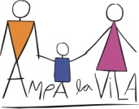

Ordre del dia de l’Assemblea General Ordinària anual:

- Benvinguda i agraïments
- Aprovació de l’acta anterior
- Presentació de la nova Junta
- Informe econòmic i balanç de les activitats de l’exercici 2020-21
- Informacions generals
5.1-Menjador
5.2-Venda de llibres: Nou sistema amb llibreries de Banyoles
5.3-Activitats extraescolars: Sotrac, Consell Esportiu, Robòtica,Tic tac
5.4-Xerrades familiars
5.5-Carnestoltes
5.6-Sopar de final de curs
5.7-Inversions a l’escola, regals Nadal.
5.8-Activitats familiars
5.9-Còlonies per tothom.
5.10- Adscripcions.
- Torn obert a paraula.

A Banyoles, essent les 21:15 hores del dia 9 de Novembre del 2021, es reuneix en segona convocatòria l’assemblea general ordinària l’associació de mares i pares d’alumnes de l’escola Baldiri Reixac, segons l’article 9 dels estatuts amb l’assistència de ................... .

- Benvinguda i agraïments

El Sr. Josep Genover, com a president de l’AMPA , dóna la benvinguda als assistents i agraeix la seva presència.
Comentar que de moment som 120 socis aquest curs, durant el curs les famílies es van apuntant.

2014-2015: 190 socis
2015-2016: 160 socis
2016-2017: 158 socis
2017-2018: 135 socis
2018-2019: 137 socis
2019-2020: 130 socis
2020-2021; 120 socis
2021-2022: 120 socis

El curs passat va ser un curs particular. Degut a la pandèmia i al començament del confinament, no vam poder realitzar força coses de les que havíem projectat per fer durant el curs, com la sortida familiar, pati obert per les famílies d’infantil, sopar de final de curs, inversions. Encara vam tenir sort que es va poder realitzar el Carnestoltes. Al tancar l’escola es van cancel·lar totes les extraescolars, tot i que alguna com Innova’t Educació que fa l’extraescolar de robòtica i Sotrac amb mecanografia, van continuar proposant exercicis per fer online.

Vam evidenciar que encara que puguem fer moltes coses des de casa amb internet, hi ha moltes mancances per part de les famílies, ja sigui per qüestió de connexió a internet, perquè no es disposa del maquinari apropiat o perquè no es tenen suficients coneixements.

L'AMPA encara que no ens poguéssim trobar presencialment vam continuar treballant telemàticament per poder tenir apunt un projecte pel curs que acabem de començar. Hem estat treballant per continuar amb la gestió de menjador, extraescolars, llibres, xerrades familiars amb eduquem en família, inversions a l’escola i tenir uns pressupostos per poder tenir en compte si es poden realitzar activitats com colònies per a tothom i el sopar de fi de curs.

Per últim agrair a tots els membres que formen part d’aquesta AMPA, per la seva implicació i el seu esforç, i animo a qui no ho sigui a que formi part d’aquesta gran família.

- Aprovació de l’acta anterior

Es comenta que tal com es va posar en la convocatòria de la reunió, la darrera acta es podia consultar en la web de l’AMPA. Com que no hi ha cap comentari, es dona per aprovada l’acta de l’assemblea anterior corresponent al curs 2020-2021.

- Presentació de la nova Junta

El senyor Josep Genover com a president, presenta la nova Junta amb els nous membres i els nous càrrecs:

PRESIDENT: Josep Genover Bosch

VICEPRESIDENTA: Olga Montañez Campillo

TRESORER : Jordi Banal Estañol

SECRETARIA: Marina Caixàs i Gimeno

VOCALS: Miret Francl

Sílvia Coll Teixidor

Marta Camps Castanyer

Caro Bos Wagnen

Dolors Nevado Ballester

Teresa Vargas Quispe

Irene Jimenez Pujolàs

Xavi Rubirola Matamala

Marta Rubirola Matamala

Pilar Saus

Paula Micalo

Raquel Lopez

Sense cap més comentari, queda aprovada la nova Junta.

Es recorda que la Junta es reuneix el primer dimarts de mes a les 21:15h a l’escola i que està oberta a tothom que vulgui participar i que tothom hi col·labora en el que pot en funció de la seva disponibilitat.

El senyor Josep Genover fa un breu esment a l’organització de la Junta. Explica les diferents comissions en que es distribueixen els membres de la Junta (menjador, venda de llibres, activitats extraescolars, web, xerrades en família, carnestoltes....) Igualment explica que l’AMPA té representants en les reunions del Consell Escola, el Consell Escolar Municipal (CEM), i Comissió de garanties i Ampes del Pla de l’Estany (per tema menjador) i la FAPAC. Comenta que la FAPAC, associació de la que som socis, ens serveix d’assessorament.

- Informe econòmic i balanç de les activitats dels exercicis 21-22

Com a informació prèvia, la senyor Josep Genover explica que des de fa uns anys es va crear la Comissió Econòmica, que té com a funció ajudar al tresorer en les tasques del control de l’estat de comptes de l’AMPA i assegurar-ne la transparència. Aquesta comissió està formada pel president, el tresorer, secretària i algun vocal.

El senyor Jordi Banal, tresorer de l’AMPA, presenta l’informe econòmic del curs 20/21l pressupost 21/22

Annex hi ha l’informe econòmic.

Sense cap més comentari, s’aprova l’informe econòmic.

- Informacions generals

5.1-Menjador
L’alimentació i l’estona del migdia a l’escola és una part important pels nostres infants. I qui millor que fer el control a través de l’Ampa? És per això que a l’Ampa hi ha una comissió de menjador que és la responsable de supervisar i vetllar el bon funcionament del servei de menjador: que hi hagi una dieta equilibrada, que els productes siguin de proximitat i de bona qualitat, que es potenciin els bons hàbits tant d’alimentació com d’higiene, que es segueixi la dinàmica educativa en consonància amb l’escola i que es segueixin els paràmetres establerts en el pla de funcionament . El servei de menjador està delegat a l’empresa Serunion. Les tasques que es realitzen desde la comissió de menjador són de coordinació juntament amb els responsables de Serunion per tal d’obtenir un óptim servei, gestionar les propostes que es reben, les queixes... És una tasca contínua que implica fer un seguiment en tot moment, fer reunions, fer controls ...La comissió de menjador també realitza inversions per tal de dotar i millorar el servei en el que faci falta (equips, material per la cuina...).

Reparacions Menjador

Després d’ acabar les classes, es van portar a terme una sèrie de reparacions a la cuina de l’escola. Amb ajuda de l’ajuntament es va poder canviar el descalcificador, reparar un desaigua i l’escalfador d’aigua calenta per la cuina, i per part de l’AMPA adquirir un nou rentaplats per la cuina, netejar el conducte de la xemeneia i el seu corresponent certificat i una aixeta de columna per la pica de les olles. Queda per reparar el motor i el tub d’admissió d’aire i una aixeta de menjador.

La suma de tot el que hem reparat fis ara es 5.877,94€.

La resta que queda, s’anirà pagant quan estigui tot acabat.

5.2-Venda de Llibres:

Aquest curs s’ha continuat amb la venda de llibres a diferents llibreries de Banyoles.
Els socis de l’AMPA, disposen d’un carnet i poden gaudir de descomptes especials en la compra de material escolar, durant tot es curs.
Es valora molt positivament el canvi i creiem convenient seguir amb aquest sistema per potenciar el comerç de proximitat.

Ofereixen un 10% de dte en material escolar, les llibres adherides són:

A3 material d’escola, i Arxifesta, Can Blanch els llibres

No hi ha hagut cap problema , ens funciona correctament, aquest any ha estat un any simbolic, però en general ha anat molt bé.

5.3-Activitats extraescolars

El Sr, Josep Genover explica que aquest curs passat ha estat un èxit les extraescolars, ha anat augmentant durant el últims anys, passat va esser;

-63 inscrits curs 2013/2014
-84 inscrits curs 2014/2015
-82 inscrits curs 2015/2016
-86 inscrits curs 2016/2017
-82.inscrits curs 2017/2018
- 76 inscrits curs 2019/2020
- 71 incristis curs 2020/2021
........ inscrits curs 2021/2022

Les extra escolars que han sortit són:

Anglès de P3 a P5 Dimecres 10 alumnes
Anglès 1r i 2n Dilluns dos Grups de 8 alumnes
Anglès 3r i 4t Dilluns 6 alumnes
Anglès 5è i 6è Dimecres 6 alumnes
Total anglès 30 alumnes

Circ de P3 a P5 Dilluns 6 alumnes

Mecanografia Grup 1 de 3r a 6è Dimecres 8 alumnes
Mecanografia Grup 2 de 3r a 6è Dijous 12 alumnes
Total Mecanografia 20 alumnes

Teatre Iniciació de P5 a 2n Dimecres 8 alumnes
Teatre Perfeccionament de 3r a 6è Divendres 12 alumnes
Total Teatre 20 alumnes

Multiesport de P3 a P5 Dimecres tarda 5 alumnes

Educació emocional Grup 1 de P4 a 2n Dijous 8 alumnes
Educació emocional Grup 2 3r i 4t Dijous 3 alumnes
Total Educació emocional 11 alumnes

Petits Cientifics de P4 a 2n Dijous 14 alumnes

Sensibilització musical de P4 a 1r Divendres 12 alumnes

Agraïment especial cap a l’escola, ja que cedeix els espais. .

Consell Esportiu

Es un extraescolar que no acaba de funcionar a la nostra escola, doncs no acaben de sortir mai grups. Aquest any tampoc es preveu que es pugui consolidar un grup.

Constarà de 4 sessions. Cada sessió es farà en dues escoles al mateix moment

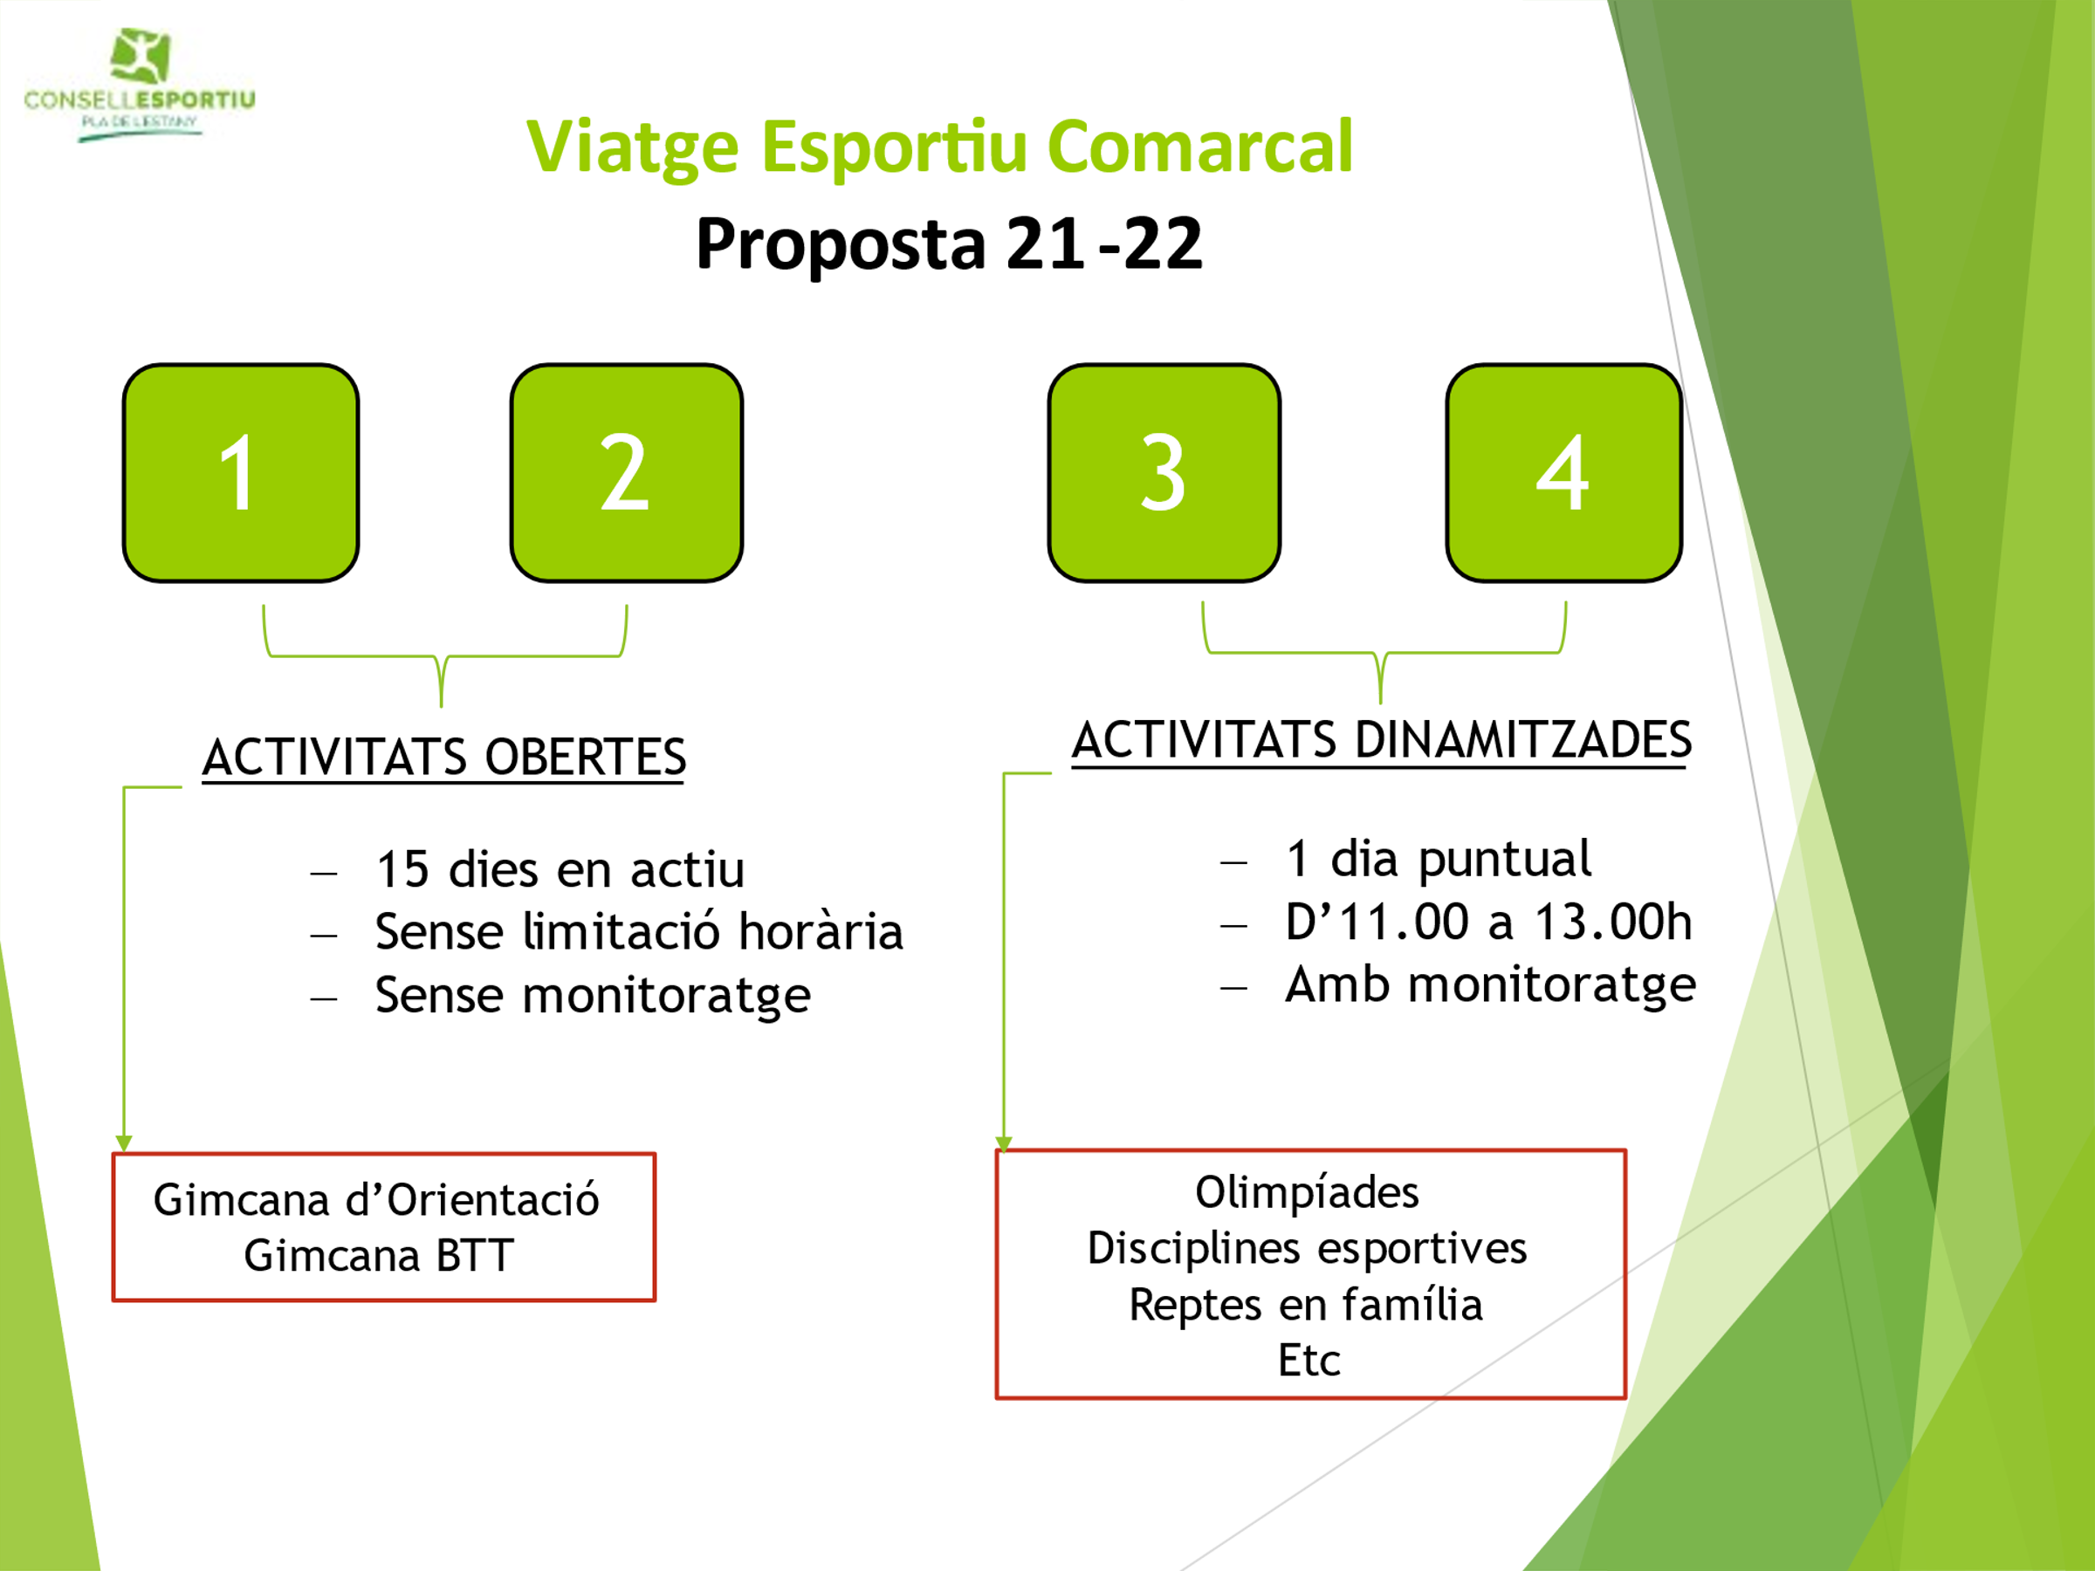

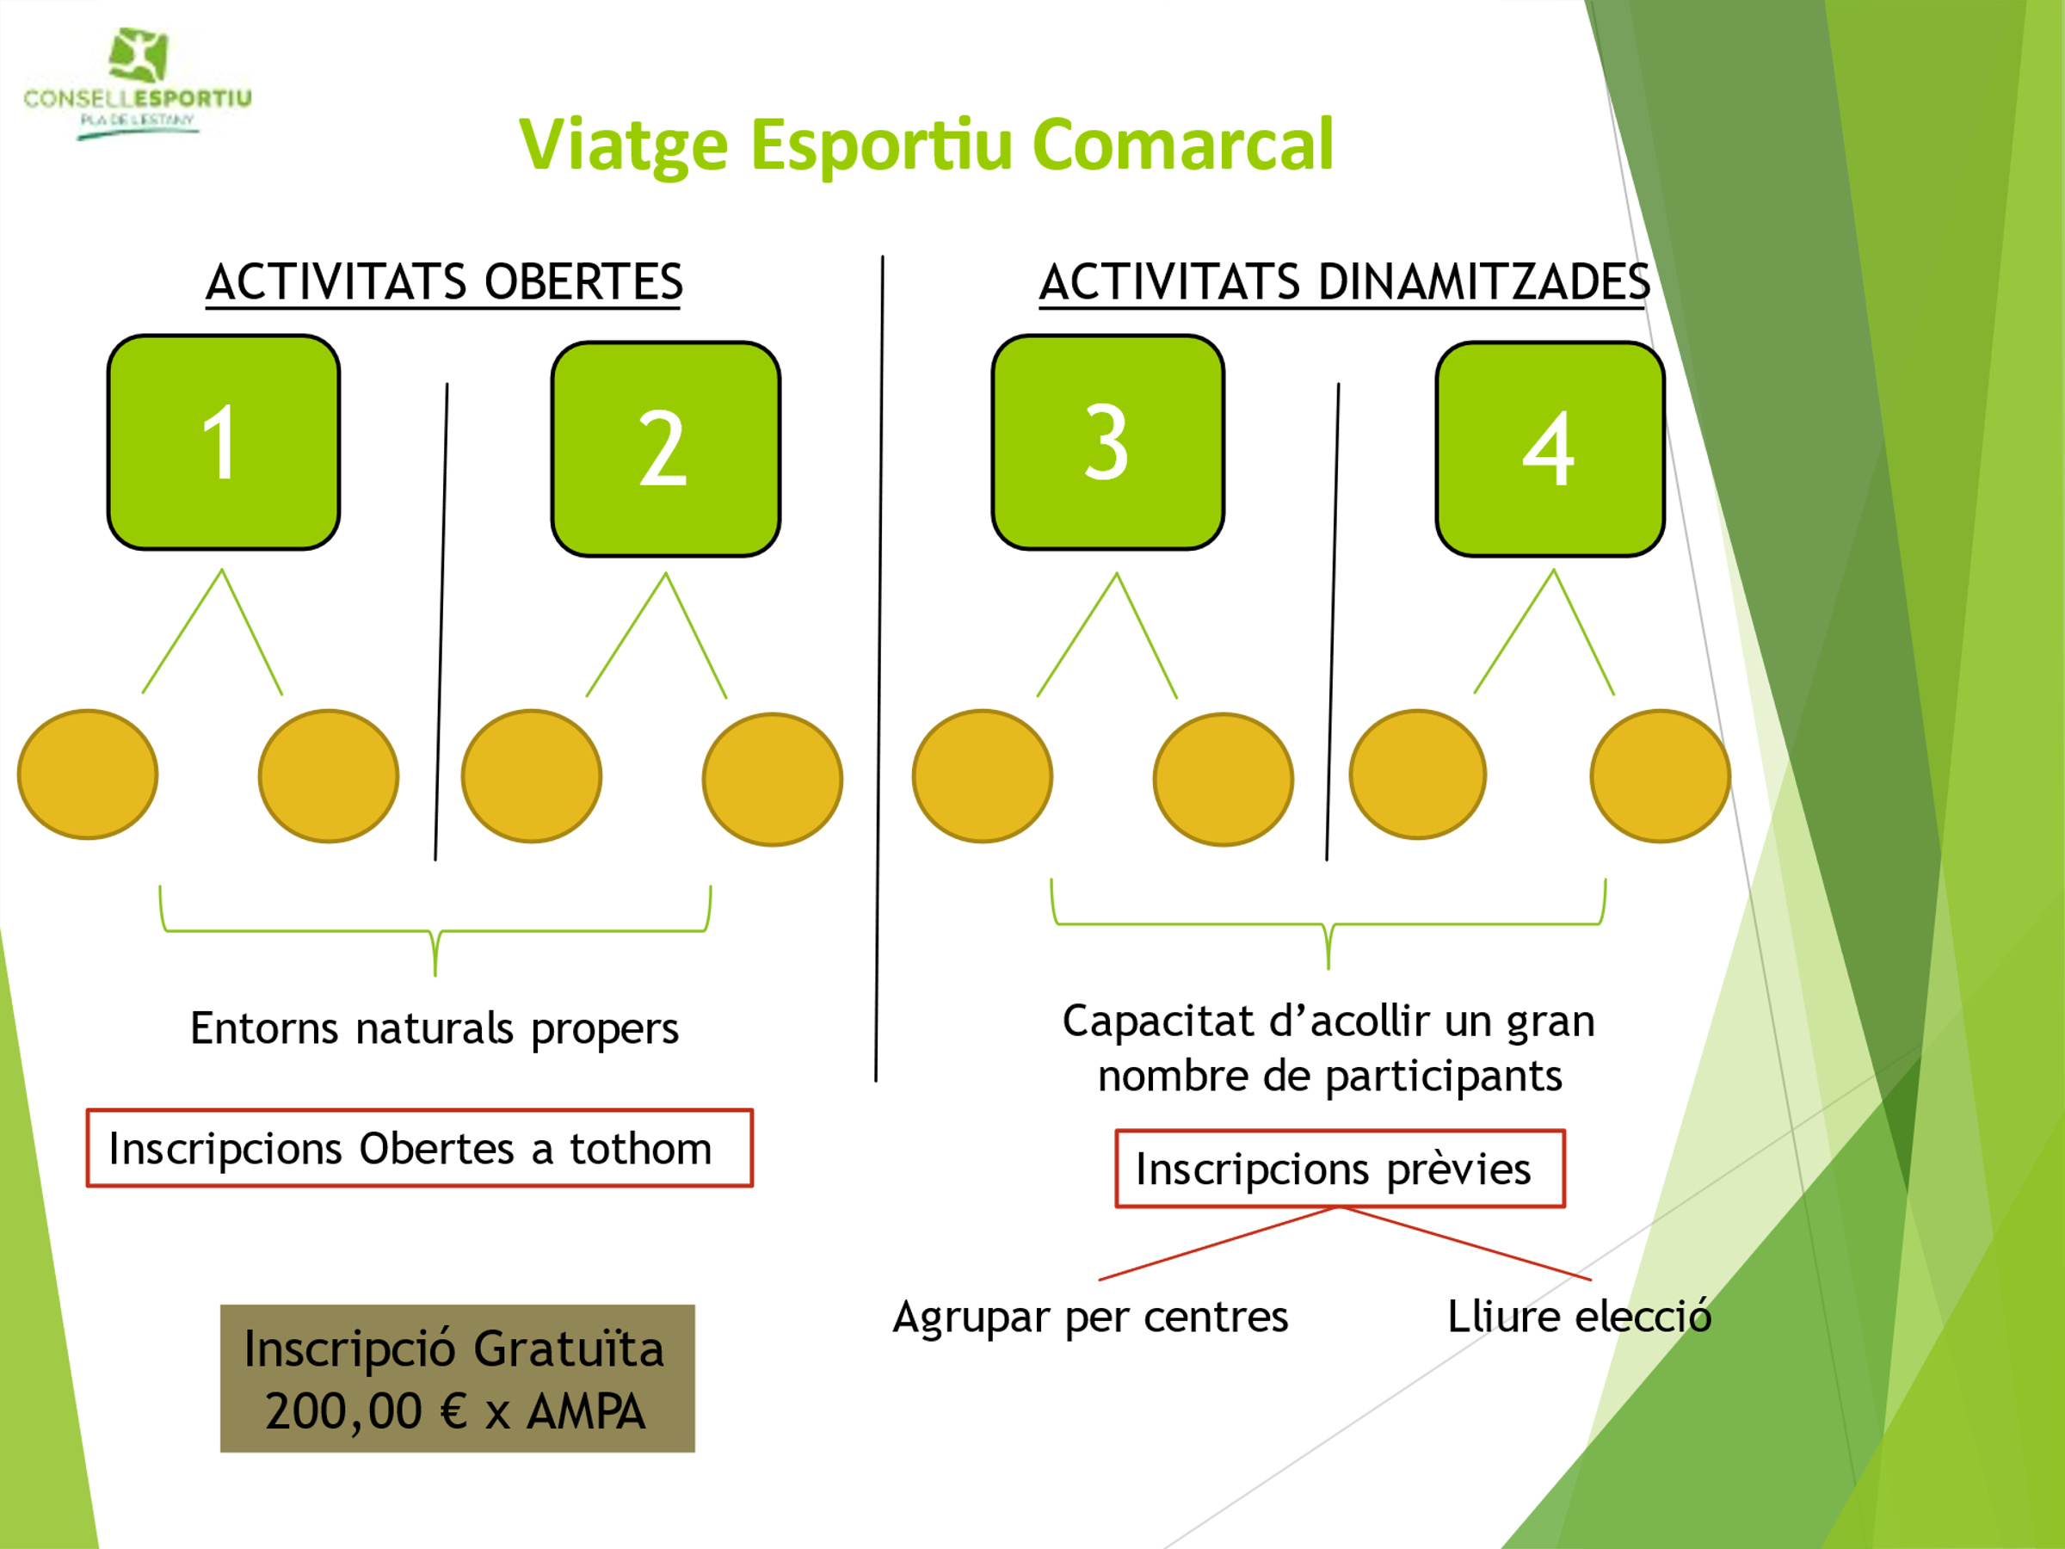

5.4- Xerrades Familiars

El Josep Genover, dona la paraula a la Sr; Xavi Rubirola, Sra. Marina Caixàs membre de la comissió de l’Eduquem en Família.

Ell ens comenta, que totes les AMPES del Pla de l’Estany ja porten molts d’anys organitzant les xerrades Eduquem en Família, les xerrades organitzades per aquest curs són:

.Com podem afavorir una bona Salut mental en els adolescents? Amb Joaquim Puntí, coordinador de l’Hospital de dia de Salut mental d’adolescents del Parc Taulí, es realitza presencialment i també Online.

Les altres xarrades es van realitzant de mica en mica a causa de la situció de l’aformrament.

5.5- Carnestoltes

El Sr. Josep Genover, dóna la paraula a la Sra. Caro juntament amb el Sr. Jordi Banal i el Sr. Xavi Rubirola que comenten la importància del Carnestoltes a La Vila, en que els últims anys hi ha hagut una participació d’unes 225 persones.

La voluntat de tot el grup de carrossaires es de seguir ampliant els voluntaris.
Es recorda també que no només calen voluntaris per construir la carrossa sinó que també cal gent que dissenyi i prepari la disfressa, faci la coreografia...

És l’activitat generada fora de l’horari lectiu conjuntament amb el sopar de fi de curs amb més participació i estem orgullosos d’aquest fet.
Tot i així ens agradaria una major participació de tots plegats.

Aquest any també es voldria apropar l’activitat a l’escola. Es proposa poder parlar amb l’escola per tal que puguem realitzar una activitat relacionada amb el tema de la carrossa.

El Sr. Josep Genover, explica que el Carnestoltes s’organitza a través de la junta de l’AMPA, però que a més hi ha pares que no en formen part i que col·laboren en aquesta activitat.

Aquest any continuem sense tenim local, hi ha un pare que ens va deixa un local, desinteressadament, però que el seu fill ja ha marxat de l’escola i llavors s’ha de buscar un local nou. Aquesta necessitat ja és una mica urgent. Si no tenim local aviat s’haurà de replantejar el format de la participació de l’Escola al Carnestoltes.

Tothom que vulgui participar hi és convidat. Que contacti amb algun membre de l’AMPA o enviï un correu a l’AMPA i ja l’adreçarem a l’equip de carrossaires.

Aquest any és un tema incert. Tot dependrà de si hi ha o no restriccions . És molt provable que fins que no s’acosti la data del carnestoltes no sàpiguem res. L’Ajuntament ha comunicat que per poc que es pugui es tirarà endavant.

5.6 – Sopar final de curs

El Sr. Josep Genover , comenta tal com ho ha fet en el punt anterior, que es juntament amb el Carnestoltes l’activitat “estrella”, organitzada per l’AMPA tenint en compte que hi assisteixen unes 400 persones.
Explica que se li dona una caire festiu i que els darrers anys és el dia que també es fa el comiat dels alumnes de 6è. S’han mirat altres opcions però la que tenim continua sent la més econòmica pel preu del tiquet.
Com a novetat el curs passat es va oferir la possibilitat de venir al sopar comprant un tiquet únic de gelat .

Els sortejos s’organitzen de donacions i regals de diferents persones o entitats.
El curs passat es va reduir el preu dels tiquets per incentivar la participació de més famílies a la festa. Es varen repartir unes 450 cadires i es varen vendre 401 menús.

S’ha fet participar els alumnes de 5è que han ajudat a servir el sopar

Es coordina el dia a nivell de Banyoles per tenir un pla “B” en cas de pluja, que seria el pavelló del Pla de l’Ametller.
Sembla que el darrer divendres de classes es la millor opció per tots plegats. Aquest curs serà el 19 de Juny.

5.7 – Inversions a l’escola

El Sr. Josep Genover, explica que la Junta de l’AMPA vol que les inversions que es fan a l’escola afavoreixin i siguin útils als alumnes d’una forma directa, altres anys s’han pagat les piques de les aules, diccionaris, ordinadors, millores al pati, s’han equipat totes les aules de l’escola amb pissarres digitals...., totes les inversions es fan en consens amb l’escola.
Aquest any es va invertir en cicle infantil,en taules de llum, túnels i valenci per l’aula de psicomotricitat. Cicle inicial, taules i cadires pel passadís , cicle superior 4 pissares, aula de ciències, llamina i fna de la taulade llum i nevera petita. 3 tauletes per tic

L’import de d’inversió sempre anirà subjecte amb el número de socis del curs.
Aquest any s’ha firmat un conveni on a més de les inversions indicades anteriorment s’ha inclòs un partida de diners pels regals de Tio i reis.
S’ha demanat a l’escola que faci fotos per poder-les compartir a la revista “Bumerang”
Com a novetat s’incrementarà les aportacions a les sortides de final de curs ampliant-les a tots els cursos (fins ara només es feia a 6è). Les aportacions seran variables fins a un 20%

Ens hem de posar amb contacte amb el Sr. Ramon per veure quines inversions realitzem aquest curs.

5.8 – Activitats familiars

Cada any s’intenta organitzar una sortida familiar, els curs passat no varem poder-ne fer cap, per les restriccions del COVID. Esperem que aquest any en poguem realitzar alguna , estem valorant fer una sortida a l’aire lliure.

5.9 – Colònies per tothom

La Srta; Miret, ens explica que desprès d’alguns cursos podem dir que tenim una experiència amb el projecte i que aquesta es molt positiva.
L’aportació de l’AMPA es aproximadament de 500 € per aquest projecte que la seva finalitat es que cap alumne es quedi sense colònies per motius econòmics.

En el PAC de la Vila, es van definir una sèrie d’actuacions de millora dividits en dues branques: una branca eren actuacions per a la millora del rendiment acadèmic i l’altra branca eren actuacions per a la millora de la cohesió social.
Aquest és un projecte que s’insereix sobretot en la millora de la cohesió social. Les sortides i colònies són una eina molt útil per a la cohesió de grup ja que ofereixen uns espais de convivència que faciliten el coneixement de l’altre en àmbits i entorns diferents dels habituals.
Es busca motivar els alumnes fent-los saber que la clau perquè puguin gaudir de les colònies i les excursions de final de curs està en el seu esforç i actitud. En aquest sentit es procurarà que les dificultats per fer front al cost d’aquestes no siguin un obstacle insalvable. En canvi, independentment de les facilitats o dificultats per fer front al cost d’aquestes sortides també es vol que entenguin que aquesta implicació del professorat, de les famílies, de l’AMPA vol ser també una recompensa per l’actitud i el rendiment acadèmic.
En què consisteix el projecte:
Consisteix en crear un fons econòmic que serveixi exclusivament per ajudar a les famílies amb dificultats econòmiques, però que tinguin una actitud de col·laboració i esforç amb l’escola respecte l’educació dels seus fills, per tal que aquests puguin gaudir igual que la resta de companys de classe de les colònies i excursions de final de curs. La idea és que a aquestes sortides hi haurien de poder anar tots els alumnes. Per tant es procurarà que l’impediment no vingui determinat per les dificultats econòmiques.
Criteris per a la concessió de l’ajuda :
- Famílies que històricament no porten els fills a sortides o colònies per motius econòmics.
- Famílies amb dificultats econòmiques sobrevingudes recentment. Tots els membres a l’atur, malalties, separacions, viudetat, etc.
- Estar al dia de pagament del material escolar, encara que sigui de forma gradual.
- Actitud de col·laboració amb l’escola referent l’educació dels fills. Complir amb la carta de compromís signada
No podran accedir a l’ajuda:
L’alumnat que per altres motius, diferents a l’econòmic, ja no els sigui permès anar a les colònies i sortides de fi de curs. Exemples:
- L’alumne/a que el seu rendiment acadèmic ha empitjorat ostensiblement.
- L’alumne/a que no compleixi amb els mínims exigits de comportament (compliment de les normes i respecte per als companys, mestres, monitors, etc,).
- L’alumne/a a qui ja directament la família, pels motius que sigui, no els permeti anar-hi. Òbviament.

- Torn obert a de paraula

Cap altre assistent fa cap altre comentari, i el senyor Josep Genover dona les gràcies a tothom per la seva presència a l’assemblea.

I sense més assumptes a tractar es conclou la sessió a les 23:00 hores.

